**ĐẠI HỌC BÁCH KHOA HÀ NỘI**

**TRƯỜNG CƠ KHÍ**

**ĐỒ ÁN NGHIÊN CỨU CỬ NHÂN**

|  |  |  |
| --- | --- | --- |
| **Sinh viên thực hiện:** | **Chu Quang Chung** | **20205258** |
|  | **Lê Thị Hà My** | **20205376** |

**Thiết kế và điều khiển Mobile robot theo mô hình Waterbomb**

**Chuyên ngành: Cơ điện tử**

|  |  |
| --- | --- |
| **Giảng viên hướng dẫn:** | **TS. Thái Phương Thảo** |
| **Nhóm chuyên môn:** | **Cơ học ứng dụng** |
| **Khoa:** | **Cơ điện tử**  Chữ ký của GVHD  **HÀ NỘI, 6/2024** |

**TÓM TẮT ĐỀ TÀI**

Robot Origami là sự kết hợp độc đáo giữa kỹ thuật gấp giấy Origami và tính linh hoạt tự động của robot, đang thu hút sự quan tâm lớn trong cộng đồng nghiên cứu và phát triển robot. Các robot Origami được thiết kế để có thể biến hình, gấp lại, và thậm chí có thể di chuyển, bơi lội hay đi bộ bằng cách sử dụng các cơ cấu gập linh hoạt. Cùng mối quan tâm với Origami robot, nhóm tác nghiên cứu cơ cấu Origami Waterbomb. Mục đích của nghiên cứu là tính toán, thiết kế một cơ cấu biến hình dạng Waterbomb để khám phá khả năng biến hình và tính linh hoạt của robot trong các ứng dụng thực tế. Cơ cấu này có duy nhất một bậc tự do, có khả năng biến hình từ hình phẳng sang 3D. Đề tài nghiên cứu về những nội dung sau: mô hình hóa robot, tính toán bậc tự do, xây dựng phương trình vi phân chuyển động biến hình cho robot, thiết kế quỹ đạo chuyển động, luật điều khiển, đồng thời thiết kế cơ khí và mạch điều khiển cho robot. Để mô phỏng và thiết kế ta dùng phần mềm SolidWorks và MATLAB. Kết quả là một sản phẩm thật có khả năng biến hình và hoạt động theo yêu cầu.

**MỤC LỤC**

Sinh viên thực hiện

Ký và ghi rõ họ tên

CHƯƠNG 1. TỔNG QUAN VỀ ĐỀ TÀI 8

1.1 Giới thiệu về Origami và ứng dụng 8

1.2 Lý do chọn đề tài 8

CHƯƠNG 2. MÔ HÌNH HÓA ROBOT 10

2.1 Giới thiệu về mô hình Waterbomb 10

2.2 Mô hình Waterbomb dạng tấm dày 11

2.2.1 Thiết kế mô hình 11

2.3 Tính toán bậc tự do của mô hình 12

CHƯƠNG 3. ROBOT BIẾN HÌNH 15

3.1 Động học và động lực học robot 15

3.2 Thiết kế quỹ đạo 18

3.2.1 Quỹ đạo thẳng 18

3.3 Thiết kế luật điều khiển 19

3.3.1 Điều khiển bám quỹ đạo dựa trên động lực học ngược 20

3.4 Kết quả mô phỏng 20

CHƯƠNG 4. MOBILE ROBOT 23

4.1 Động học mobile robot 23

4.2 Quỹ đạo di chuyển 24

4.3 Mô phỏng di chuyển bằng Matlab Simulink và Simscape 24

CHƯƠNG 5. THIẾT KẾ ROBOT 27

5.1 Thiết kế cơ khí 27

5.2 Thiết kế mạch điều khiển 28

5.2.1 Arduino Mega 2560 28

5.2.2 Động cơ Servo MG995 29

5.2.3 Động cơ giảm tốc GM25-370 30

5.2.4 Cảm biến dò line thanh 5 led TCR 5000L 31

5.2.5 Modul thu phát bluetooth HC-05 31

5.2.6 Mạch điều khiển động cơ DC L298N 32

5.2.7 Mạch điều khiển 33

CHƯƠNG 6. SẢN PHẨM THỰC TẾ 34

6.1 Mô hình thực tế 34

CHƯƠNG 7. KẾT LUẬN 37

TÀI LIỆU THAM KHẢO 38

**DANH MỤC HÌNH VẼ**

Hình 1.1 Các mẫu Origami: (a) Cơ bản, (b) Hiện đại 8

Hình 1.2 Một số ví dụ Origami robot 8

Hình 2.1 Robot con sâu và bánh xe robot bánh xe biến hình 10

Hình 2.2 Mô hình Waterbomb bằng giấy: (a) Waterbomb 8 nếp gấp, (b) Tessellation tạo ra từ các nếp gấp theo hình (a), (c) mô hình mẫu Resch được gấp một phần, (d) Waterbomb 6 nếp gấp, (e) Tessellation tạo ra từ các nếp gấp theo hình (d), (f) Mô hình ống được tạo ra bằng Waterbomb 6 nếp [9] 10

Hình 2.3 Mô hình trên tấm dày: (a) Nếp thung lũng, (b) Nếp núi 11

Hình 2.4(a) Mô hình 3D, (b) Các tham số hình học [10] 11

Hình 2.5 Mô hình Waterbom sử dụng tấm dày: (a) Mô hình đầy đủ dạng 3D, (b) Mô hình gấp gọn, (c) Cấu hình cạnh bên 12

Hình 2.6 Đánh dấu các mặt bên của mô hình **Error! Bookmark not defined.**

Hình 2.7 Tấm nâng dưới của các mặt **Error! Bookmark not defined.**

Hình 2.8 Cơ cấu nghiêng phải và trái do có 2 bậc tự do **Error! Bookmark not defined.**

Hình 3.1 Hai nếp gấp của mô hình robogami waterbomb 16

Hình 3.2 Profile vận tốc hình thang 19

Hình 3.3 Điều khiển bám quỹ đạo dựa trên động lực học ngược. 20

Hình 3.4 Sơ đồ khối mô phỏng điều khiển bám quỹ đạo 21

Hình 3.5 Tọa độ mong muốn của khối tâm tấm di động 21

Hình 3.6 Kết quả mô phỏng bài toán bám quỹ đạo (radian) 21

Hình 3.7 Sai số của bài toán 22

Hình 3.8 Mô phỏng chiều cao biến hình từ h=0.09 (m) xuống h=0.03 (m) trong Simscape 22

Hình 4.1 Mô hình động học của mobile robot ba bánh 23

Hình 4.2 Quỹ đạo di chuyển 24

Hình 4.3 Sơ đồ khối mô phỏng bám quỹ đạo cho robot 25

Hình 4.4 Tọa độ trọng tâm xe theo hệ tọa độ cố định 25

Hình 4.5 Trọng tâm xe thay đổi theo thời gian (x, y) 25

Hình 4.6 Vận tốc xe đối với hệ quy chiếu cố định 26

Hình 4.7 Sai số bám quỹ đạo theo hai phương x và y 26

Hình 5.1 Tấm cố định **Error! Bookmark not defined.**

Hình 5.2 Tấm nâng giữa thiết kế cho động cơ (bên trái) và tấm nâng giữa thông thường (bên phải) 27

Hình 5.3 Tấm cạnh bên trái và phải 27

Hình 5.4 Tấm di động và bản lề 28

Hình 5.5 Arduino Mega 2560 28

Hình 5.6 Động cơ Servo MG995 29

Hình 5.7 Moment truyền vào trong quá trình điều khiển 29

Hình 5.8 Động cơ giảm tốc GM25-370 31

Hình 5.9 Dò line 5 led TCR5000L 31

Hình 5.10 Modul Bluetooth HC-05 32

Hình 5.11 Modul điều khiển động cơ L298N 33

Hình 5.12 Mạch điều khiển mobile robot 33

Hình 6.1 Mô hình Waterbomb ở hai trạng thái: biến hình và gấp gọn 34

Hình 6.2 Kích thước cơ cấu Mobile robot Waterbomb 34

Hình 6.3 Quá trình di chuyển của robot 35

Hình 6.4 App điều khiển robot 35

**DANH MỤC BẢNG BIỂU**

Bảng 3‑1 Bảng tham số Denavitz-Hartenberg của một cạnh Waterbomb robot 15

Bảng 5‑1 Thông số Arduino Mega 2560 28

Bảng 5‑2 Thông số động cơ Servo MG995 30

Bảng 5‑3. Thông số kỹ thuật xe 30

Bảng 5‑4 Thông số động cơ GM25-370 30

Bảng 5‑5 Thông số kỹ thuật cảm biến TCR5000L 31

Bảng 5‑6 Thông số kỹ thuật Modul bluetooth HC-05 32

Bảng 5‑7 Thông số kỹ thuật của modul L298N 32

# TỔNG QUAN VỀ ĐỀ TÀI

## Giới thiệu về Origami và ứng dụng

Origami là một loại nghệ thuật gấp giấy truyền thống ở Nhật Bản. Origami kết hợp những cách gấp đơn giản để biến miếng giấy hình chữ nhật (2 chiều), thường là hình vuông, thành những hình phức tạp (3 chiều), không cắt dán trong quá trình gập, đây cũng là xu hướng của Origami hiện đại [1]. Từ những hình gấp giấy truyền thống như hạc hay hoa giấy [2] (Hình 1.1a), Origami đã phát triển thành một nghệ thuật đa dạng, phong phú và phức tạp hơn, ví dụ Bunny [3] (Hình 1.1b).

*(b)*

*(a)*

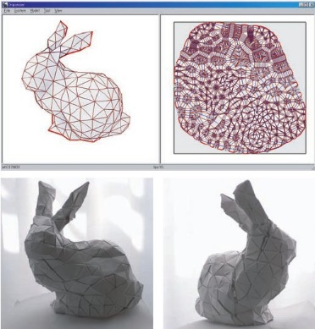

Hình 1.1 Các mẫu Origami: (a) Truyền thống, (b) Hiện đại

Origami robotic (Robogami) là sự kết hợp giữa Origami và robot để tạo ra các robot có khả năng biến hình dựa trên các nếp gấp. Các nếp gấp được thiết kế trên một bề mặt phẳng, sau đó với các chuyển động gấp sẽ biến đổi robot từ trạng thái 2D sang trạng thái 3D như Miniature Origami Robot (Hình 1.2a) [4] hoặc Self-folding Origami (Hình 1.2b) [5].

(b)

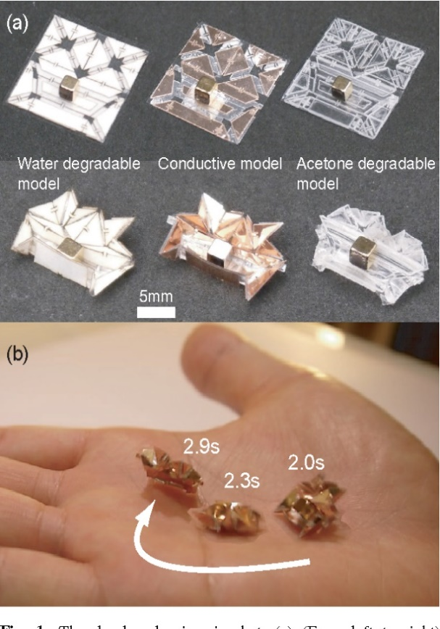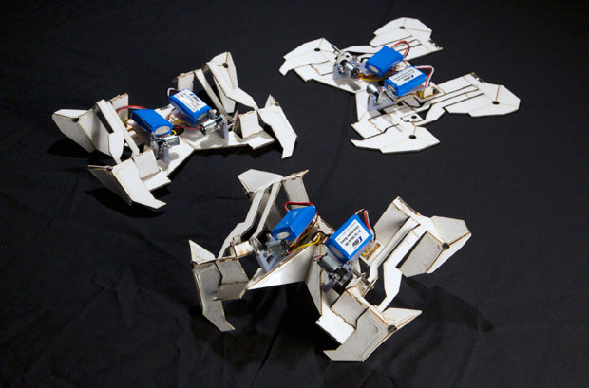

*(b)*

## Lý do chọn đề tài

Hình 1.2 Một số ví dụ Origami robot

Với ý tưởng ứng dụng Origami trong biến đổi từ trạng thái 2D sang 3D, đề tài *Thiết kế và điều khiển Mobile robot theo mô hình Waterbomb* đề xuất thiết kế và chế tạo một Origami robot có khả năng tự gấp một cách linh hoạt.

Mobile robot là robot có khả năng di chuyển trong môi trường để thực hiện nhiệm vụ cụ thể. Ưu điểm của mobile robot là loại robot có thể thực hiện các tác vụ ở các địa điểm khác nhau, không cố định với một vị trí nào. Tuy nhiên, các mobile robot đơn giản có nhược điểm là cấu trúc cố định, không thay đổi hình dạng nếu như cần thiết. Với hình dạng cố định sẽ gây khó khăn trong việc di chuyển ở các môi trường làm việc có kích thước thay đổi. Với ý tưởng kết hợp Origami robotic và Mobile robot, cơ cấu biến hình Waterbomb có khả năng thay đổi trạng thái giữa 2D và 3D, robot có thể thay đổi kích thước khi không hoạt động, trở thành trạng thái phẳng giúp tiết kiệm không gian.

Cơ cấu Waterbomb có thể được ứng dụng trở thành khung nâng đỡ trong nhà kho, sử dụng trong robot vận chuyển hàng hoá, robot trinh thám trong các môi trường thay đổi hoặc mô hình đồ chơi.

Nghiên cứu *Thiết kế và điều khiển Mobile robot theo mô hình Waterbomb* sẽ bao gồm các phần chính:

* Tổng quan về đề tài
* Mô hình hóa robot
* Robot biến hình
* Mobile robot
* Thiết kế robot
* Sản phẩm thực tế
* Kết luận

# MÔ HÌNH HÓA ROBOT

## Giới thiệu về mô hình Waterbomb

Waterbomb trong Origami là một hình cơ bản và có nhiều ứng dụng khác nhau, như khung đỡ Origami, robot con sâu (Hình 2.1a) [6] và robot bánh xe có thể biến hình (Hình 2.1b) [7].

Hình 2.1 Robot con sâu và bánh xe robot bánh xe biến hình

*(b)*

*(a)*

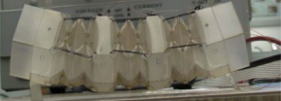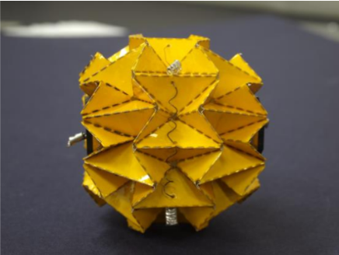

Mẫu Waterbomb thường được gấp lại trên những tờ giấy mỏng, giống như các mẫu Origami khác. Tuy nhiên, khi áp dụng công nghệ Origami cho các tấm dày, độ dày của mẫu gấp cần được xem xét. Có nhiều giải pháp khác nhau cho vấn đề này. Ví dụ, các bề mặt côn được sử dụng để gấp tấm Miura-ori dày [8]. Ở một phương pháp khác, các tác giả tạo ra các đường offset ở mép tấm để gấp các tấm dày theo kiểu Origami xoắn vuông [9]. Gần đây, phương pháp thay thế các nếp gấp bằng hai nếp gấp song song để quản lý độ dày của vật liệu đã được giới thiệu [10]. Trong tất cả các phương pháp trên, mô hình gấp Origami được biến thành một chuỗi liên kết khớp cầu, sau đó tiến hành phân tích động học. Một cách tiếp cận khác dựa trên cơ cấu Bennett [11] [12], trong đó các nếp gấp được coi là bản lề, với các đường gấp nằm trên lớp đầu tiên hoặc lớp cuối cùng của tấm dày tùy theo nếp gấp núi hoặc thung lũng. Kết quả là, kiểu gấp này được thay thế bằng các liên kết cơ khí được nối với nhau bằng bản lề. Đồ án này sẽ sử dụng cách tiếp cận dùng cơ cấu Bennett.

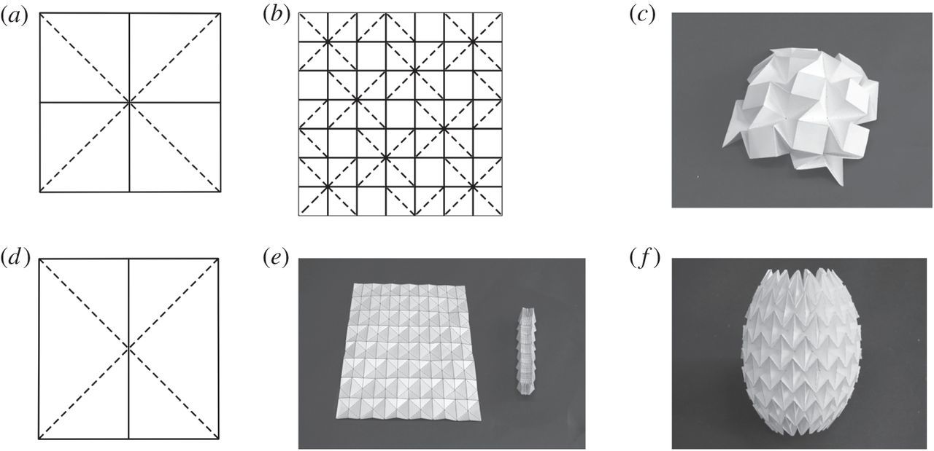

Hình 2.2 Mô hình Waterbomb bằng giấy: (a) Waterbomb 8 nếp gấp, (b) Tessellation tạo ra từ các nếp gấp theo hình (a), (c) mô hình mẫu Resch được gấp một phần, (d) Waterbomb 6 nếp gấp, (e) Tessellation tạo ra từ các nếp gấp theo hình (d), (f) Mô hình ống được tạo ra bằng Waterbomb 6 nếp [13]

## Mô hình Waterbomb dạng tấm dày

### Thiết kế mô hình

Khi gấp mô hình Waterbomb trên các tấm dày, các đường gấp được đặt trên các lớp trên cùng hoặc dưới cùng của tấm tuỳ trường hợp nếp thung lũng hoặc nếp núi. Sau đó, tại các đỉnh núi hoặc thung lũng, sáu nếp gấp vẫn xuất hiện, tuy nhiên, chúng không được giao nhau ở một đỉnh nữa. Điều này có nghĩa là khoảng cách giữa các đường gấp liền kề tồn tại. Như trong Hình 2.3, các nếp thung lũng và nếp núi vẫn được giữ nguyên, kết nối giữa các nếp gần giống như bản lề. Thiết kế robogami hình hộp lấy ý tưởng từ ứng dụng mô hình Waterbomb. Mô hình của robot được thiết kế như Hình 2.4a. Trong Hình 2.4a, có 6 mặt trong mô hình hình hộp, đây là một mô hình đơn giản hóa từ mô hình Waterbomb, chỉ có đỉnh D và các nếp gấp xung quanh của nó được sử dụng trong mô hình robot mới. Có 6 tấm cho một mặt của mô hình, các nếp gấp kết nối mỗi mặt theo quy tắc gấp giấy Origami có thể giúp mô hình biến hình 3D thành hình 2D một cách dễ dàng. Cách đánh số các mặt và các tham số hình học được cho trong Hình 2.4b.

Mô hình Waterbomb dạng tấm được thiết kế như trong Hình 2.5. Cơ cấu được phát triển từ mô hình tessellation, các nếp gấp kết nối được sử dụng trong tấm dày là bản lề. Các nếp thung lũng và nếp núi vẫn được giữ nguyên như trong mô hình truyền thống (Hình 2.3). Tuy nhiên, độ dày của các phần tấm lớn (tấm màu xanh lục) có bề dày gấp đôi so với 4 tấm bên cạnh (các tấm màu đỏ và tím). Mục đích của việc tạo ra độ dày lớn hơn là để tạo ra hình dạng phẳng ở chế độ phẳng của hình hộp.

*(b)*

*(a)*

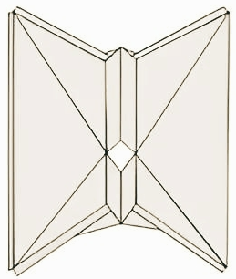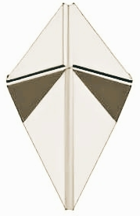

Hình 2.3 Mô hình trên tấm dày: (a) Nếp thung lũng, (b) Nếp núi

*(a)*

*(b)*

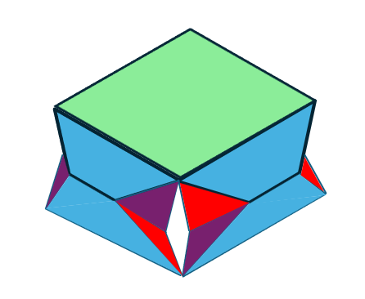 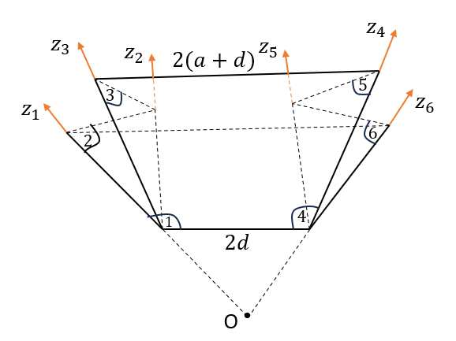

Hình 2.4 (a) Mô hình 3D, (b) Các tham số hình học [14]

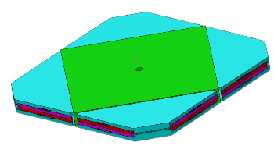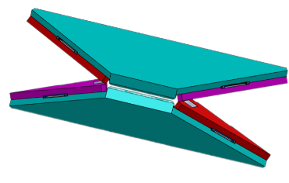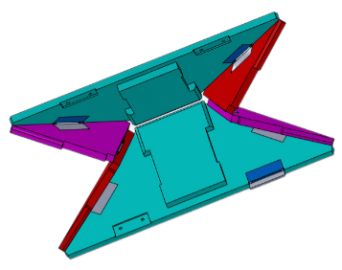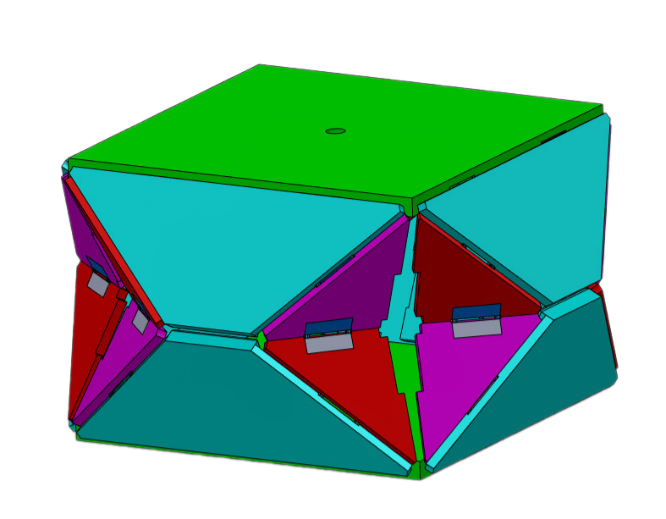

*(a)*

*(b)*

*(c))*

Hình 2.5 Mô hình Robot Waterbomb biến đổi để sử dụng tấm dày: (a) Mô hình đầy đủ dạng 3D, (b) Mô hình gấp gọn, (c) Cấu hình cạnh bên

## Tính toán bậc tự do của mô hình

Sử dụng tiêu chuẩn Chebychev-Grübler-Kutzbach (Gruble):

|  |  |
| --- | --- |
| $$f=m\left(N-1\right)-\sum_{i=1}^{J}{c_{i}}=m\left(N-1\right)-\sum_{i=1}^{J}{(m-f_{i}})=m(N-1-J)+\sum_{i=1}^{J}{f_{i}}$$ | (2‑1) |

Trong đó: $m=3$ đối với cơ cấu phẳng

$m=6$ đối với cơ cấu không gian

$N$– số khâu (kể cả giá);

*J* – tổng số khớp;

$f_{i}$– bậc tự do của khớp thứ i;

Lưu ý đến bậc tự do thừa (-) và ràng buộc trùng (+)

Hình 2.6 Một mặt bên của mô hình Waterbomb

Một mặt bên của mô hình Waterbomb có sáu tấm, đặt số thứ tự các tấm từ một đến sáu theo chiều kim đồng hồ với tấm số một là tấm ở dưới cùng (Hình 2.6), ta tính bậc tự do cho một mặt bên của mô hình Waterbomb:

$$f=3\left(6-6-1\right)+6=3$$

Vậy một mặt bên có ba bậc tự do, tuy nhiên nếu chúng ta giới hạn chuyển động của nó trong trường hợp đối xứng bằng cách cho phép:

$q_{1}=q_{6}=q_{3}=q_{4}$; ${ q}_{2}=q_{5}$

Với $q_{i}$ là góc giữa tấm i và tấm i+1 (Hình 2.6 và 3.1), nó sẽ giảm thành một bậc tự do duy nhất.

Tương tự cho 3 mặt bên còn lại, khi kết hợp 4 mặt với tấm cố định và tấm di động (Hình 2.7) bằng liên kết bản lề, ta sẽ được một cơ cấu có duy nhất một bậc tự do.

Hình 2.7 Tấm di động và tấm cố định của cơ cấu Waterbomb

Tuy nhiên, khi xây dựng mô hình thực tế cơ cấu này không còn là một bậc tự do duy nhất khi tấm di động bị nghiêng sang một bên (Hình 2.8). Nguyên nhân do sai số của máy in 3D, độ khớp khít của hai tấm liền kề còn thấp và sự không đồng trục của các bản lề liền kề (Hình 2.9), thay vì cùng nằm trên một đường thẳng, chúng có sự chênh lệch về vị trí, điều này khiến hai bản lề không hoàn toàn song song và không di chuyển theo cùng một cách. Việc này làm cho chuyển động của cơ cấu không mượt mà và có sự lệch hướng khi hoạt động.

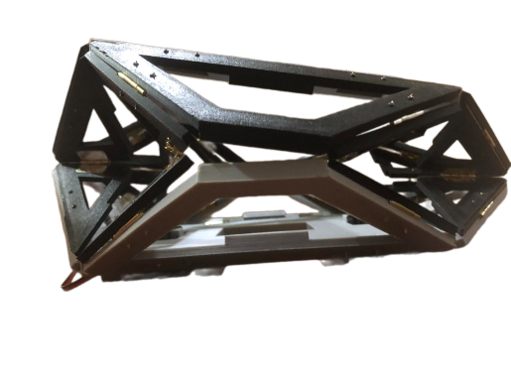

Hình 2.8 Tấm di dộng nghiêng phải và nghiêng trái

Để khắc phục nhược điểm này, chúng em đề xuất sử dụng hai động cơ servo ở hai phía đối diện của cơ cấu Waterbomb, việc điều khiển hai động cơ có cùng góc quay sẽ giúp tấm di động chuyển động theo một đường thẳng, lúc này cơ cấu sẽ có một bậc tự do duy nhất.

Tấm cố định

Tấm nâng dưới

Hình 2.9 Hai bản lề liền kề kết nối tấm cố định và tấm nâng dưới

Hình 2.10 Tấm cố định được chỉnh sửa để gắn hai động cơ servo ở hai phía đối diện

# ROBOT BIẾN HÌNH

## Động học và động lực học robot

Sử dụng phương pháp Denavit-Hartenberg để xây dựng mô hình động học cho robot. Do mô hình robot là đối xứng, ta chỉ cần xây dựng mô hình động học cho một cạnh là đủ để phân tích bài toán động học cho mô hình Waterbomb. Tấm 1 là tấm cố định ở đáy, các tấm khác được đánh số theo chiều kim đồng hồ (Hình 3.1). Các tham số hình học và các góc khớp ở nếp thung lũng được hiển thị trong Hình 3.2a. Hình dạng khi gấp nếp núi được đưa ra ở Hình 3.2b. Các tham số D-H được nêu đầy đủ trong Bảng 3.1.

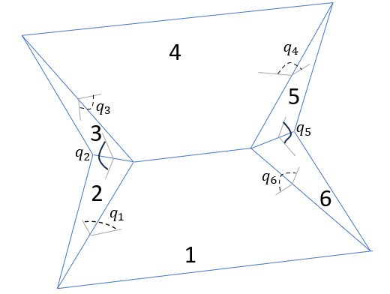

Hình 3.1 Góc nhị diện giữa các tấm

$q_{i}$ là góc giữa tấm $i$ và tấm $i+1$. Do mô hình đối xứng, ta có: $q_{1}=q_{6}=q_{3}=q_{4}$; ${ q}_{2}=q_{5}$ (Hình 2.6). Liên hệ giữa góc $q_{1}$ và $q_{2}$ được tính như sau:

|  |  |
| --- | --- |
| $$\tan{\frac{q_{2}}{2}}= \sqrt{2} \tan{\frac{q_{1}}{2}}$$ | (3‑1) |
|  |  |

Bảng 3‑1 Bảng tham số Denavitz-Hartenberg của một cạnh Waterbomb robot

|  |  |  |  |  |
| --- | --- | --- | --- | --- |
| Khớp | $$θ_{i}$$ | $$d_{i}$$ | $$a_{i}$$ | $$α_{i}$$ |
| 1 | $$θ_{1}$$ | $$d\sqrt{2}$$ | $$2b$$ | $${-π}/4$$ |
| 2 | $${-θ}_{2}$$ | $$0$$ | $$2b$$ | $${-π}/4$$ |
| 3 | $$θ_{3}$$ | $$-d\sqrt{2}$$ | $$0$$ | $${-π}/2$$ |
| 4 | $$θ_{4}$$ | $$d\sqrt{2}$$ | $$2b$$ | $${-π}/4$$ |
| 5 | $${-θ}_{5}$$ | 0 | $$-2b$$ | $${-π}/4$$ |
| 6 | $$θ_{6}$$ | $$-d\sqrt{2}$$ | $$0$$ | $${-π}/2$$ |

*(b)*

*(a)*

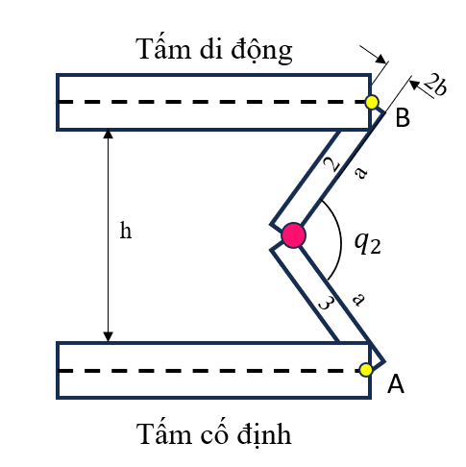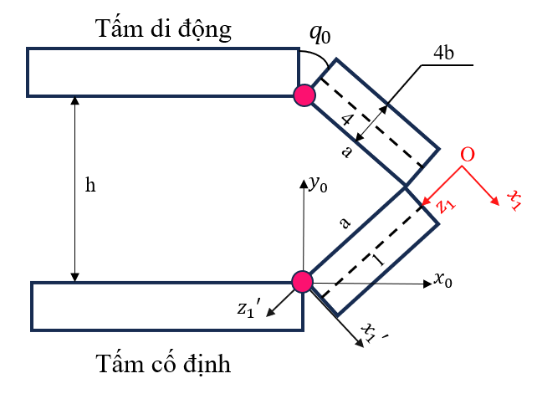

Hình 3.2 Hai nếp gấp của mô hình robogami waterbomb

Từ hình 3.2 ta có:

|  |  |
| --- | --- |
|  | (3‑2) |

Vị trí khối tâm các tấm trong hệ tọa độ gắn liền vật:

(b)

(c)

(a)

Hình 3.3 Hệ trục tọa độ gắn liền với các tấm: (a) tấm 1; (b) tấm 2; (c) tấm 3

$${\hat{p}}_{C_{1}}^{1}={\left[\begin{matrix}b & -\frac{\sqrt{2}\left(a+2d\right)}{4} & \frac{\sqrt{2}\left(a+2d\right)}{4} & 1\end{matrix}\right]}^{T}$$

$${\hat{p}}_{C_{2}}^{2}={\left[\begin{matrix}-b & -\frac{a}{3} & \frac{2a}{3} & 1\end{matrix}\right]}^{T}$$

$${\hat{p}}_{C_{3}}^{3}={\left[\begin{matrix}b & -\frac{a}{3\sqrt{2}} & \frac{a}{\sqrt{2}} & 1\end{matrix}\right]}^{T}$$

${\hat{p}}_{C_{4}}^{4}={\hat{p}}_{C_{1}}^{1}$; ${\hat{p}}_{C_{5}}^{5}={\hat{p}}_{C_{2}}^{2}$; ${\hat{p}}_{C_{6}}^{6}={\hat{p}}_{C_{3}}^{3}$

Vị trí khối tâm các tấm trong hệ tọa độ cơ sở:

$${\hat{r}}_{C_{1}}^{0}=T_{01}{\left[\begin{matrix}b & … & … & 1\end{matrix}\right]}^{T}={\left[\begin{matrix}x_{C_{1}} & y_{C_{1}} & z_{C_{1}} & 1\end{matrix}\right]}^{T}$$

$${\hat{r}}_{C_{2}}^{0}=T_{01}T_{12}{\left[\begin{matrix}-b & … & … & 1\end{matrix}\right]}^{T}={\left[\begin{matrix}x_{C_{2}} & y_{C_{2}} & z_{C_{2}} & 1\end{matrix}\right]}^{T}$$

${\hat{r}}_{C_{3}}^{0}=T_{01}T_{12}T_{23}{\left[\begin{matrix}b & … & … & 1\end{matrix}\right]}^{T}={\left[\begin{matrix}x_{C_{3}} & y_{C_{3}} & z_{C_{3}} & 1\end{matrix}\right]}^{T}$

${\hat{r}}_{C_{4}}^{0}={\left[\begin{matrix}x_{C_{1}} & h-y_{C_{1}} & z_{C_{1}} & 1\end{matrix}\right]}^{T}$; $r_{C_{5}}^{0}={\left[\begin{matrix}x_{C_{3}} & y_{C_{3}} & -2a-2d-z_{C_{3}} & 1\end{matrix}\right]}^{T}$

$${\hat{r}}_{C_{6}}^{0}={\left[\begin{matrix}x_{C_{2}} & y_{C_{2}} & -2a-2d-z_{C_{2}} & 1\end{matrix}\right]}^{T}$$

Với $T_{01}{, T}_{12, }T_{23, }T_{34, }T_{45, }T_{56}$ là ma trận biến đổi tọa độ thuần nhất từ hệ $(i)$ sang hệ $(i+1)$, $i=0,…, 5.$

Ta có $T_{i}^{0}=T_{1}^{0}T_{2}^{1}…T_{i}^{i-1}$, $i=1,…, 6.$

trong đó:

|  |  |  |  |
| --- | --- | --- | --- |
|  | $T_{i}^{0}=\left[\begin{matrix}R_{i}^{0} & r_{O_{i}}^{0} \\ 0 & 1\end{matrix}\right]$ | (3‑3) |  |

Từ (3-3) ta thu được các ma trận xoay $R_{i}^{0}$, suy ra được:

${\tilde{ω}}_{i}^{\left(0\right)}={\dot{R}}_{i}^{0}{R_{i}^{0}}^{T}$, $ω_{i}=S^{-1}\left({\tilde{ω}}_{i}^{\left(0\right)}\right),$ hay $ω_{i}=\left[\begin{matrix}ω_{xi} & ω_{yi} & ω_{zi}\end{matrix}\right]$, $i=1,…, 6.$

Từ đó ta thu được các ma trận Jacobi tịnh tiến và Jacobi quay:

|  |  |  |  |
| --- | --- | --- | --- |
|  | $J_{Ti}=\frac{∂r_{C_{i}}^{0}}{∂q}; J_{Ri}=\frac{∂w_{i}}{∂\dot{q }}$***, $i=1,…,6.$*** | (3-4) | |
| Với $q=\left[q_{0};q_{1}\right]; \dot{q}=\left[{\dot{q}}_{0}; {\dot{q}}_{1}\right].$ Lại có: $I_{C1}=I_{C4}=\left[\begin{matrix}I_{1x} & 0 & 0 \\ 0 & I_{1y} & 0 \\ 0 & 0 & I_{1z}\end{matrix}\right], I_{C2}=I_{C5}\left[\begin{matrix}I_{2x} & 0 & 0 \\ 0 & I_{2y} & I_{2yz} \\ 0 & I_{2yz} & I_{2z}\end{matrix}\right]$ , $$I_{C3}=I_{C6}=\left[\begin{matrix}I_{3x} & 0 & 0 \\ 0 & I_{3y} & I_{3yz} \\ 0 & I_{3yz} & I_{3z}\end{matrix}\right], g^{(0)}={\left[0, -g, 0\right]}^{T}.$$ | | |  |

Ma trận khối lượng:

|  |  |
| --- | --- |
| $$M_{S}\left(q\right)=\sum_{i=1,6}{m_{i}J_{T_{i}}^{T}J_{T_{Ci}}}+\sum_{i=1,6}{J_{Ri}^{T}I_{Ci}J_{Ri}}$$ | (3‑5) |

Tương tự ta tính được ma trận lực suy rộng do trọng lượng:

|  |  |  |  |
| --- | --- | --- | --- |
|  | $$G_{S}\left(q\right)=-\sum_{i=1,6}{m_{i}J_{T_{i}}^{T}(}q)g^{\left(0\right)}$$ | (3‑6) |  |

Tính các phần tử $\left(i,j\right)$ của ma trận $C(q,\dot{q})$**:**

|  |  |  |
| --- | --- | --- |
|  | $$C_{ij}\left(q,\dot{q}\right)=\sum_{j=1}^{n}{\sum_{k=1}^{n}{c_{ijk}{\dot{q}}_{j}{\dot{q}}_{k}}}$$ | (3-7) |

Động năng tấm trên:

|  |  |
| --- | --- |
| $$T=0.5m_{t}{\dot{h}}^{2}$$ | (3‑4) |

Ta thu được ma trận khối lượng của tấm trên:

|  |  |
| --- | --- |
| $$M_{t}\left(q\right)=m_{t}\left[\begin{matrix}{\left(2acosq_{0}-4bsinq_{0}\right)}^{2} & 0 \\ 0 & 0\end{matrix}\right]$$ | (3‑5) |

Và:

|  |  |
| --- | --- |
| $$G_{t}\left(q\right)=m_{t}g\left[\begin{aligned}2acosq_{0}-4bsinq_{0} \\ 0\end{aligned}\right]$$ | (3‑6) |

Từ đó suy ra được:

|  |  |
| --- | --- |
| $$M\left(q\right)=4M_{S}+M_{t};G\left(q\right)=4G_{S}+G_{t}; C\left(q,\dot{q}\right)$$ | (3‑7) |

Do cơ cấu Waterbomb có một bậc tự do nên có một phương trình vi phân chuyển động:

|  |  |
| --- | --- |
| $$M\left(q\right)\ddot{q}+C\left(q,\dot{q}\right)\dot{q}+G\left(q\right)+A^{T}λ=U$$ | (3‑8) |

Ta có phương trình liên kết như sau:

$$f=tanq_{0}-\sqrt{2}tan\frac{q_{1}}{2}=0$$

Ta có: $A=\left[\begin{matrix}\tan^{2}q_{0}+1 & -\frac{\sqrt{2}}{2}\left(\tan^{2}\frac{q_{1}}{2}+1\right)\end{matrix}\right]⇒A\dot{q}=0⇒A\ddot{q}+\dot{A}\dot{q}=0$

Do đó ta có phương trình vi phân chuyển động được rút ra theo dạng phương trình (3-12). Từ (3-1) và (3-2) ta có:

$${\dot{q}}_{1}=\frac{{\dot{q}}_{0}\left(\tan^{2}q_{0}+1\right)}{\frac{\sqrt{2}}{2}\left(\tan^{2}\frac{q_{1}}{2}+1\right)}=\frac{2{\dot{q}}_{0}\left(\tan^{2}q_{0}+1\right)}{\sqrt{2}\left(\tan^{2}q_{0}+1\right)}$$

$$\ddot{q_{1}}=\frac{2\left({\ddot{q}}_{0}+2{\dot{q}}_{0}tanq_{0}\right)\left(\tan^{2}q_{0}+1\right)-\frac{{\dot{q}}_{1}^{2}}{2}\left(tanq_{0}\right)\left(\tan^{2}q_{0}+2\right)}{\sqrt{2}\left(\tan^{2}q_{0}+2\right)}$$

## Thiết kế quỹ đạo

### Quỹ đạo thẳng

Bài toán: thực hiện quỹ đạo thẳng từ điểm A(x,y,z) đến điểm B(x,y,z).

Khoảng cách từ A đến B: $L={|r}_{B}-r_{A}|$.

Vector chỉ hướng từ A đến B: $u=\frac{r_{B}-r_{A} }{L}$

Ta chọn thiết lập quỹ đạo có profile vận tốc dạng hình thang.

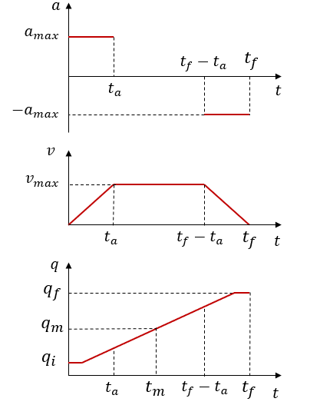

Hình 3.4 Profile vận tốc hình thang

Thời gian thực hiện quỹ đạo: $T$

Chọn gia tốc: $a=\frac{4L}{T^{2}}$

Thời gian tăng tốc: $t_{a}=\frac{1}{2}T-\frac{\sqrt{a^{2}T^{2}-4aL}}{2a}$

Vận tốc tối đa: $v_{max}=at_{a}$

Từ điều kiện liên tục về vận tốc và vị trí, ta nhận được các hàm gia tốc, vận tốc và vị trí như sau:

Gọi $t$ là thời gian chuyển động của cánh tay với $(0<t<T)$

$0≤t≤t_{a}:\left\{\begin{aligned}s=\frac{1}{2}at^{2} \\ \dot{s}=at \\ \ddot{s}=a\end{aligned}\right.$

$t{}_{a}<t<T-t{}_{a}:\left\{\begin{aligned}s=\frac{1}{2}at^{2}+v_{max⁡(t-t_{a})} \\ \dot{s}= v_{max⁡} \\ \ddot{s}=0\end{aligned}\right.$

$T-t_{a}<t<T:\left\{\begin{aligned}s=L-\frac{1}{2}a(T-{t)}^{2} \\ \dot{s}=v_{max⁡}-a(t-T+t_{a}) \\ \ddot{s}=-a\end{aligned}\right.$

Vị trí, vận tốc, gia tốc điểm E (dạng ma trận) bất kì thuộc quỹ đạo:

$$\left[\begin{matrix}r_{E} \\ v_{E}\end{matrix}\right]=\left[\begin{matrix}r_{A}+s⋅u \\ \dot{s}⋅u\end{matrix}\right]$$

## Thit kế luật điều khiển

### Điều khiển bám quỹ đạo dựa trên động lực học ngược

Sau khi lập trình và thiết kế quỹ đạo chuyển động cho robot, yêu cầu đặt ra là thiết kế luật điều khiển bám theo quỹ đạo đã thiết lập. Vì vậy, ta lựa chọn luật điều khiển bám quỹ đạo dựa trên động lực học ngược.

Mục đích của phương pháp này là hàm điều khiển được chọn sao cho phương trình động học của sai số có dạng:

|  |  |
| --- | --- |
| $$\ddot{\tilde{q}}+K_{d}\dot{\tilde{q}}+K_{p}\tilde{q}=0$$ | (3‑9) |

hay: ${\ddot{e}}_{i}+2δ_{i}ω_{i}{\dot{e}}_{i}+ω_{i}^{2}e_{i}=0,$ $i=1,2,…,n,$ với $0<δ_{i}≤1,$ $ω_{i}>0$.

Để có được điều này, ta chọn hàm điều khiển:

|  |  |
| --- | --- |
| $$u=M\left(q\right)y+C\left(q,\dot{q}\right)\dot{q}+G\left(q\right),$$ | (3‑10) |

với: $y=\ddot{\tilde{q}}+K_{d}\dot{\tilde{q}}+K_{p}\tilde{q},$ $\tilde{q}=q_{d}-q$.

Thay luật điều khiển (3-13) vào phương trình động lực học robot, ta nhận được:

$M\left(q\right)\ddot{q}+C\left(q,\dot{q}\right)\dot{q}+G\left(q\right)=M\left(q\right)\left(\ddot{\tilde{q}}+K_{d}\dot{\tilde{q}}+K_{p}\tilde{q}\right)+C\left(q,\dot{q}\right)\dot{q}+G\left(q\right)$.

Từ đây suy ra được:

$$M(q)(\ddot{q}-\ddot{\tilde{q}}-K_{d}\dot{\tilde{q}}-K_{p}\tilde{q})=0⇒\ddot{\tilde{q}}+K_{d}\dot{\tilde{q}}+K_{p}\tilde{q}=0,$$

Hay:

$\ddot{e}+K_{d}\dot{e}+K_{p}e=0,$ $e=\tilde{q}=q_{d}-q$.

Ta cần chọn $K_{p},K_{d}$ là các ma trận đường chéo sao cho:

${\ddot{e}}_{i}+K_{d,ii}{\dot{e}}_{i}+K_{p,ii}e_{i}=0⇒$ ${\ddot{e}}_{i}+2δω_{i}{\dot{e}}_{i}+ω_{i}^{2}e_{i}=0,$

$2δω_{i}=K_{d,ii},$ $ω_{i}^{2}=K_{p,ii},$

Suy ra $e\left(t\right)→0$

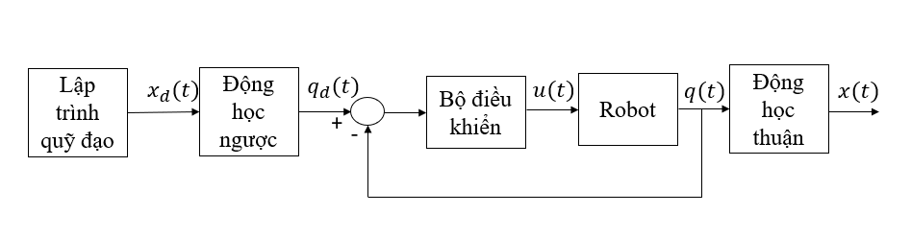

Hình 3.5 Điều khiển bám quỹ đạo dựa trên động lực học ngược.

## Kết quả mô phỏng

Quỹ đạo mong muốn là quỹ đạo thẳng, thiết kế tấm di động gập xuống từ chiều cao h = 0.09(m) về h = 0.03(m) trong thời gian 10s.

Sơ đồ khối mô phỏng trong Matlab/Simulink dựa trên sơ đồ Hình 3.3:

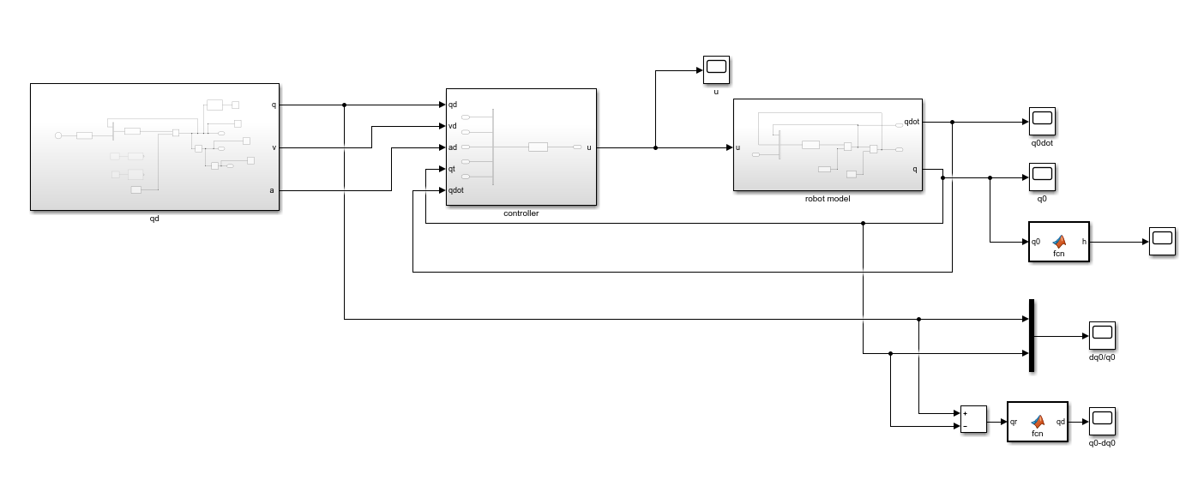

Hình 3.6 Sơ đồ khối mô phỏng điều khiển bám quỹ đạo

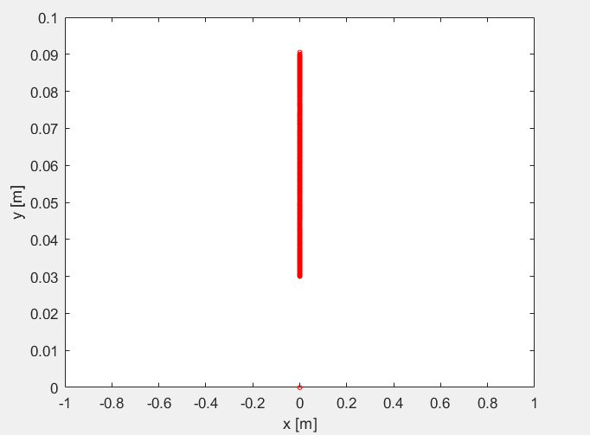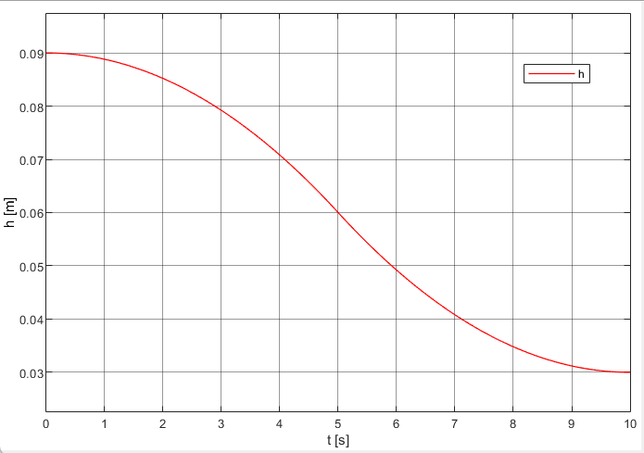

Hình 3.7 Tọa độ mong muốn của khối tâm tấm di động

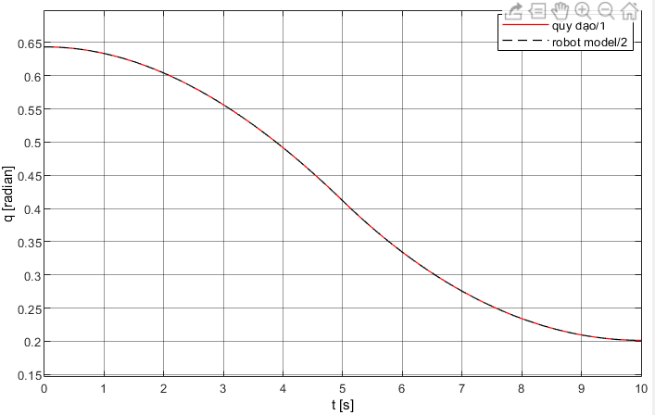

Hình 3.8 Kết quả mô phỏng bài toán bám quỹ đạo (radian)

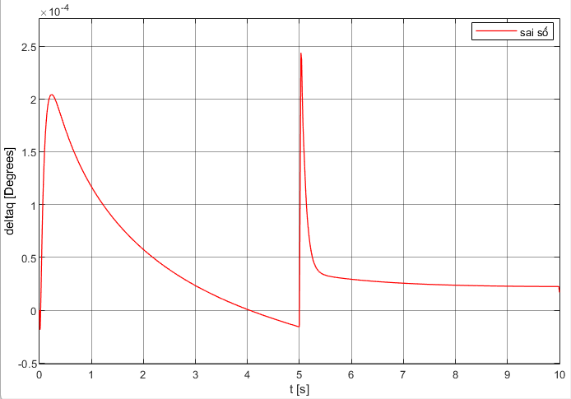

Hình 3.9 Sai số của bài toán

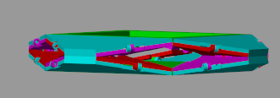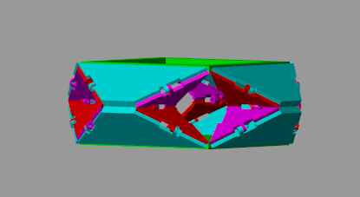

Hình 3.10 Mô phỏng chiều cao biến hình từ h=0.09 (m) xuống h=0.03 (m) trong Simscape

Bài toán mô phỏng bám quỹ đạo với luật điều khiển (3-14) có kết quả sai số là ${10}^{-4} độ$ cho thấy độ ổn định và chính xác của hệ thống trong việc điểu khiển quỹ đạo.

# MOBILE ROBOT

## Động học mobile robot

Đối với mobile robot có ba bánh trong đó có một bánh thụ động, ta sẽ điều

khiển tốc độ quay của hai bánh xe chủ động để có được các chuyển động mong muốn. Chuyển động của mobile robot được mô hình hoá như hình 4.1.

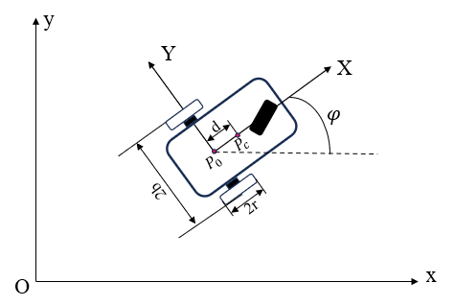

Hình 4.1 Mô hình động học của mobile robot ba bánh

Trong đó $Oxy$ là hệ quy chiếu cố định gắn với mặt đất và hệ quy chiếu động gắn với robot là $P_{0}XY$. Điểm $P_{0}$ là điểm chính giữa của khoảng cách hai bánh xe. Điểm $P_{C}$ là trọng tâm của xe cách điểm $P_{0}$ một khoảng cách là $d$. là hướng của robot.

Dựa trên hình 4.1, ta có thể xác định được vị trí trọng tâm của xe so với hệ quy chiếu mặt đất như sau:

|  |  |
| --- | --- |
| $$\left[\begin{aligned}x_{C} \\ y_{C}\end{aligned}\right]=\left[\begin{aligned}x_{P_{0}} \\ y_{P_{0}}\end{aligned}\right]+\left[\begin{matrix}cosφ & -sinφ \\ sinφ & cosφ\end{matrix}\right]\left[\begin{aligned}d \\ 0\end{aligned}\right]$$ | (4‑1) |

Đạo hàm phương trình 4.1, ta thu được vận tốc xe:

|  |  |
| --- | --- |
| $$\left[\begin{aligned}{\dot{x}}_{C} \\ {\dot{y}}_{C}\end{aligned}\right]=\left[\begin{aligned}{\dot{x}}_{P_{0}} \\ {\dot{y}}_{P_{0}}\end{aligned}\right]+\dot{φ}\left[\begin{matrix}-sinφ & -cosφ \\ cosφ & -sinφ\end{matrix}\right]\left[\begin{aligned}d \\ 0\end{aligned}\right]$$ | (4‑2) |

Suy ra

|  |  |
| --- | --- |
| $$\begin{aligned}{\dot{x}}_{C}={\dot{x}}_{P_{0}}-d\dot{φ}sinφ \\ {\dot{y}}_{C}={\dot{y}}_{P_{0}}+d\dot{φ}cosφ\end{aligned}$$ | (4‑3) |

Mặt khác, chuyển động của xe là do hai bánh xe tạo ra nên ta có phương trình:

|  |  |
| --- | --- |
| $$\begin{aligned}{\dot{x}}_{P_{0}}=\frac{\left(v_{R}+v_{L}\right)}{2}cosφ=\frac{r}{2}\left(ω_{R}+ω_{L}\right)cosφ \\ {\dot{y}}_{P_{0}}=\frac{\left(v_{R}+v_{L}\right)}{2}sinφ=\frac{r}{2}\left(ω_{R}+ω_{L}\right)sinφ \\ \dot{φ}=\frac{v_{R}-v_{L}}{2b}=\frac{r}{2b}\left(ω_{R}-ω_{L}\right)\end{aligned}$$ | (4‑4) |

với $v_{R}$: Vận tốc dài của bánh phải

$v_{L}$: Vận tốc dài của bánh trái

$ω_{R}$: Vận tốc góc của bánh phải

$ω_{L}$: Vận tốc góc của bánh trái

Thay phương trình 4-4 vào phương trình 4-3 thu được:

|  |  |
| --- | --- |
| $$\begin{aligned}{\dot{x}}_{C}=\frac{r}{2}\left(ω_{R}+ω_{L}\right)cosφ-d\dot{φ}sinφ \\ {\dot{y}}_{C}=\frac{r}{2}\left(ω_{R}+ω_{L}\right)sinφ+d\dot{φ}cosφ \\ \dot{φ}=\frac{v_{R}-v_{L}}{2b}=\frac{r}{2b}\left(ω_{R}-ω_{L}\right)\end{aligned}$$ | (4‑5) |

Hệ phương trình (4-5) thể hiện quan hệ giữa vận tốc của xe đối với vận tốc góc của hai bánh xe.

## Quỹ đạo di chuyển

Thiết kế mobile robot di chuyển theo đường kẻ sẵn trên sàn. Xe xuất phát từ home tới chỗ lấy hàng, sau đó di chuyển tới một trong các nhà kho được chỉ định.

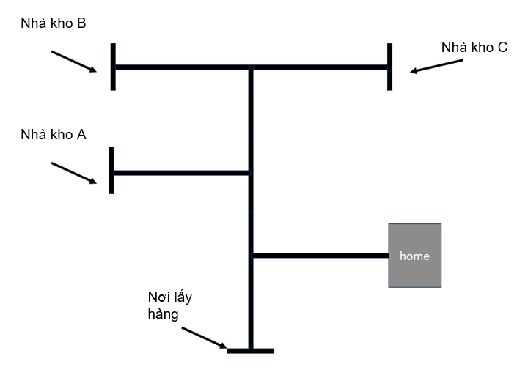

Hình 4.2 Quỹ đạo di chuyển

Robot di chuyển từ A tới B theo đường thẳng trong khoảng thời gian $\left[\begin{matrix}t_{i} & t_{f}\end{matrix}\right]$.

1. Xác định $L=AB$
2. Thiết kế $s(t)$ sử dụng đa thức bậc 3 với các điều kiện đầu và cuối:

$s\left(t_{i}\right)=0;s\left(t_{f}\right)=L$

$\dot{s}\left(t_{i}\right)=0; \dot{s}\left(t_{f}\right)=0$

1. Xác định điểm P trên quỹ đạo di chuyển: $r_{P}=r_{A}+\frac{r_{B}-r_{A}}{L}⋅s\left(t\right)$

## Mô phỏng di chuyển bằng Matlab Simulink và Simscape

Trong không gian mô phỏng của Simulink, robot được đặt trong hệ tọa độ xyz. Robot này được kết nối với hệ toạ độ cố định gắn với mặt đất thông qua khớp Planar Joint của Simulink. Planar Joint cho phép robot chuyển động tịnh tiến theo các trục x, y và xoay theo trục z. Tốc độ quay của hai bánh xe được tính toán dựa trên hệ phương trình động học mobile robot (4-5) để xác định vận tốc theo phương x, y và vận tốc góc quay quanh trục z của robot. Từ các vận tốc này, ta có thể suy ra các chuyển động tịnh tiến theo phương x, y và góc quay quanh z của robot so với hệ toạ độ cố định. Những chuyển động này sẽ được đưa vào khớp Planar Joint để mô phỏng chuyển động cho robot. Ta mô phỏng bằng Simscape như trong Hình 4.3.

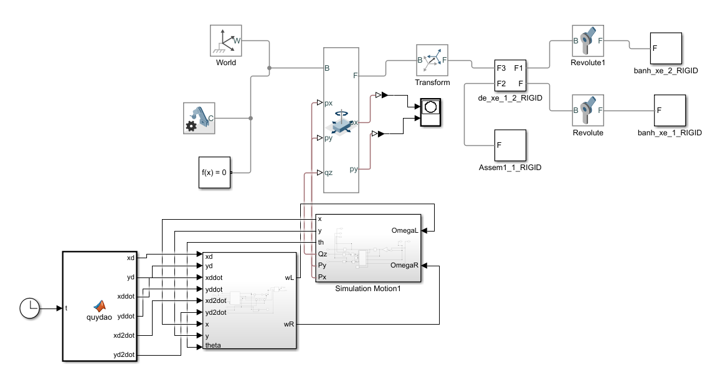

Hình 4.3 Sơ đồ khối mô phỏng bám quỹ đạo cho robot

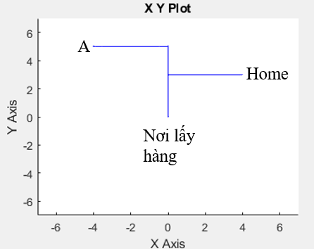

m

m

Hình 4.4 Tọa độ trọng tâm xe theo hệ tọa độ cố định

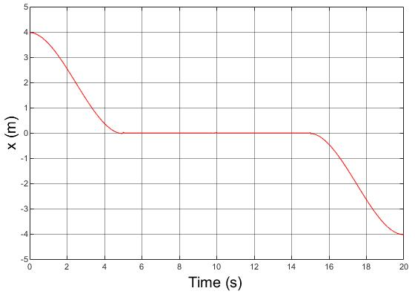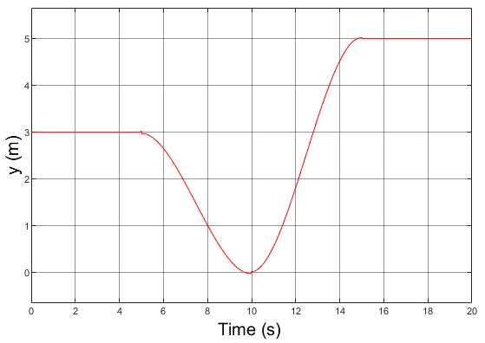

Hình 4.5 Trọng tâm xe thay đổi theo thời gian (x, y)

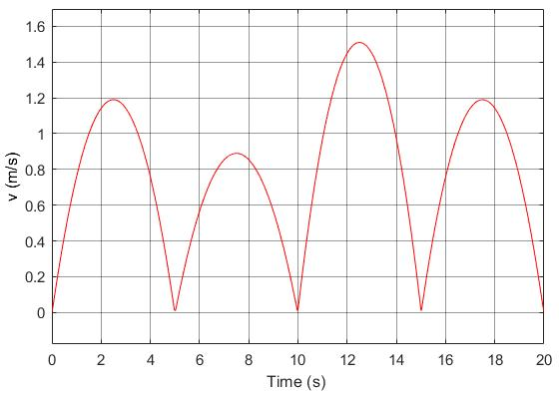

Hình 4.6 Vận tốc xe đối với hệ quy chiếu cố định

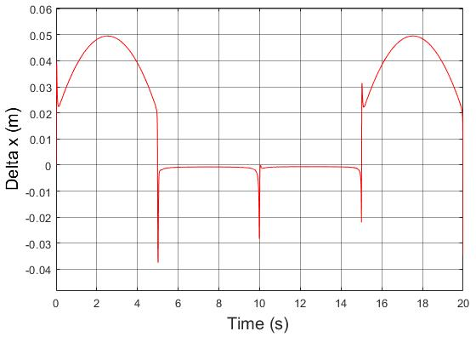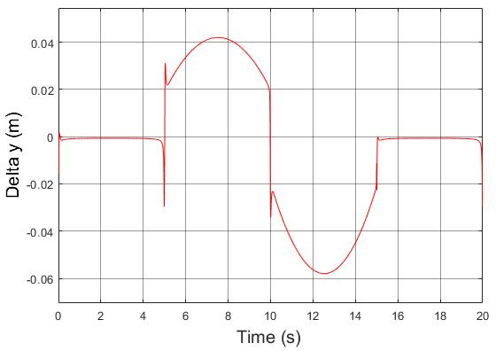

Hình 4.7 Sai số bám quỹ đạo theo hai phương x và y

Ta mô phỏng điều khiển xe đi từ Home đến nơi lấy hàng, sau đó tới nhà kho A (Hình 4.4) trong thời gian 20s. Ta có thể theo dõi trọng tâm xe theo thời gian (Hình 4.5). Mỗi khi tới điểm dừng, vận tốc xe tiến về 0 (Hình 4.6). Sai số quỹ đạo của xe là ${10}^{-2}$ m (Hình 4.7). Hệ thống điều khiển có khả năng đưa xe về đúng vị trí đã đặt ra.

# THIẾT KẾ ROBOT

## Thiết kế cơ khí

Mô hình sẽ có tổng cộng 66 phần khác nhau, trong đó:

* 1 tấm cố định (Hình 5.1)
* 1 tấm di động (Hình 5.1)
* 8 tấm nâng giữa (Hình 5.2)
* 16 tấm cạnh (Hình 5.3)
* 40 tấm bản lề (Hình 5.4)

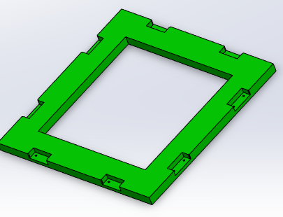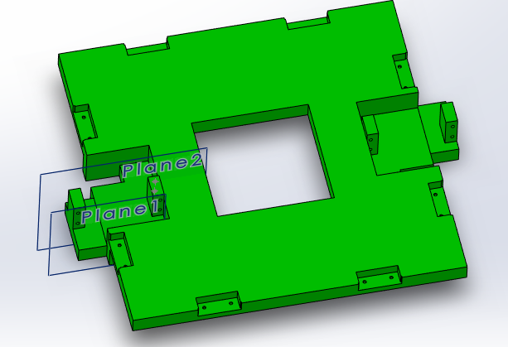

Hình 5.1 Tấm cố định (bên trái) và tấm di động (bên phải)

Hình 5.2 Tấm nâng giữa thiết kế cho động cơ (bên trái) và tấm nâng giữa thông thường (bên phải)

Hình 5.3 Tấm cạnh bên trái và phải

Hình 5.4 Bản lề

## Thiết kế mạch điều khiển

### Arduino Mega 2560

Arduino Mega 2560 (Hình 5.5) là một bo mạch vi điều khiển dựa trên ATmega2560. Nó có 54 chân đầu vào/đầu ra kỹ thuật số (trong đó 15 chân có thể được sử dụng làm đầu ra PWM), 16 đầu vào tương tự, 4 UART (cổng nối tiếp phần cứng), một bộ dao động tinh thể 16 MHz, một kết nối USB, một giắc cắm nguồn, một đầu cắm ICSP và một nút reset.

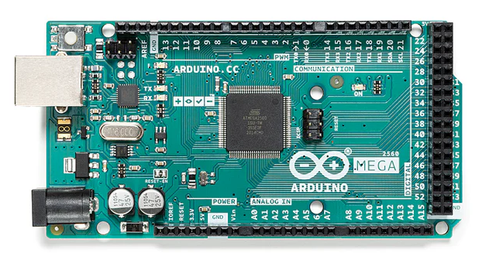

Hình 5.5 Arduino Mega 2560

Thông số:

Bảng 5‑1 Thông số Arduino Mega 2560

|  |  |
| --- | --- |
| Vi điều khiển | Atmega2560 |
| Điện áp hoạt động | 5V |
| Tần số hoạt động | 16 MHz |
| Điện áp vào khuyên dùng | 7-12V DC |
| Điện áp vào giới hạn | 6-20V DC |
| Số chân Digital I/O | 54 (15 chân hardware PWM) |
| Số chân Analog | 16 |
| Dòng điện DC trên mỗi chân I/O | 20 mA |
| Dòng điện DC cho chân 3.3V | 50 mA |
| Dòng ra tối đa (3.3V) | 50 mA |
| Bộ nhớ flash | 256 KB trong đó 8KB được sử dụng bởi bộ nạp khởi động |
| SRAM | 8 KB |
| EEPROM | 4 KB |

### Động cơ Servo MG995

Trong quá trình biến hình, ta cần sự chính xác về góc chuyển động, vì vậy sử dụng động cơ Servo phù hợp với yêu cầu. Động cơ Servo là một dạng động cơ điện đặc biệt. Động cơ Servo chỉ quay khi được điều khiển với góc quay nằm trong khoảng bất kì từ 0º đến 180º. Động cơ Servo được thiết kế những hệ thống vòng hồi tiếp vòng kín. Tín hiệu ra của động cơ được nối với một mạch điều khiển này. Khi động cơ quay, vận tốc và vị trí sẽ được hồi tiếp về mạch điều khiển này. Nếu có bất kì vấn đề gì cản trở sự chuyển động của động cơ thì cơ cấu hồi tiếp này sẽ nhận thấy tín hiệu chưa đạt được vị trí mong muốn. Mạch điều khiển tiếp tục chỉnh sai lệch cho động cơ đạt được điểm chính xác.

Với tính toán mô phỏng lực để điều khiển cơ cấu Waterbomb, lực truyền vào 4 góc là 0.64Nm (Hình 5.7), vì trong cơ cấu thật ta chỉ cần 2 động cơ nên Mg995(Hình 5.6) là một lựa chọn thích hợp.

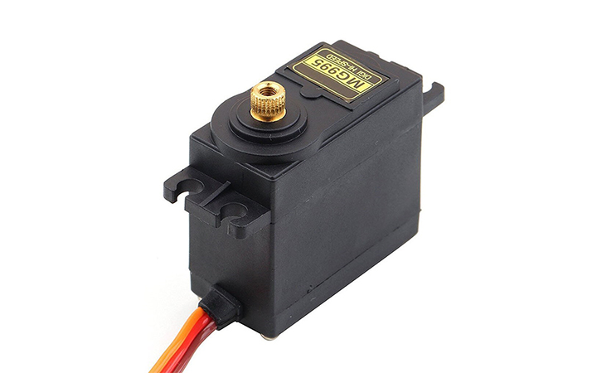

Hình 5.6 Động cơ Servo MG995

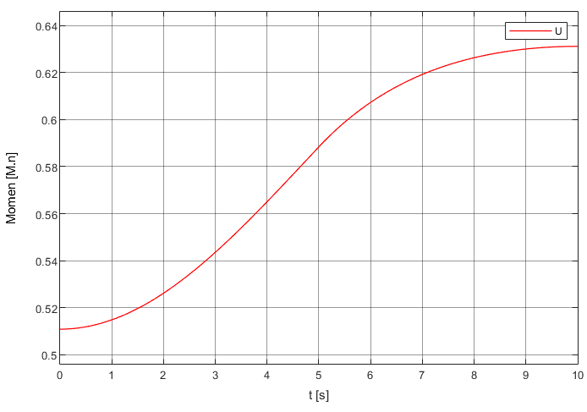

Hình 5.7 Moment truyền vào trong quá trình điều khiển

Bảng 5‑2 Thông số động cơ Servo MG995

|  |  |
| --- | --- |
| Kích thước | 40 x 19 x 43 mm |
| Điện áp làm việc | 4.8 V - 7.2 V |
| Góc quay Động cơ servo | 180o |
| Moment | Điện áp 4.8V: 13 kg.cm  Điện áp 6.0V: 15 kg.cm |
| Tốc độ vận hành | Điện áp 4.8V: 0.17 sec/60o  Điện áp 6.0V: 0.13 sec/60o |

### Động cơ giảm tốc GM25-370

Để xe chuyển động, động cơ có vai trò cung cấp moment cho các bánh xe. Quá

trình chuyển động này chịu ảnh hưởng đáng kể của khối lượng xe và ma sát giữa

bánh xe và mặt đường.

Bảng 5‑3. Thông số kỹ thuật xe

|  |  |  |
| --- | --- | --- |
| m | Tổng khối lượng chịu tải | 2.5 kg |
| R | Bán kính bánh xe | 0.05 m |
| $$μ$$ | Hệ số ma sát | 0.04 or 0.4 |
| g | Gia tốc trọng trường | 10 m/ $s^{2}$ |
| a | Gia tốc xe | 0.25 m/ $s^{2}$ |
| v | Vận tốc xe | 0.3 m/s |
| i | Tỷ số truyền | 1 |
| η | Hiệu suất | 0.9 |

Công thức lực để vận hành xe: $F=ma+μmg$

Công suất của động cơ: $P_{dc}=FV$

Số vòng quay: $n=\frac{v}{2πR}$

Momen xoắn: $T=\frac{FR}{in}$

Thay các thông số ta được $T_{1}(μ=0.04)=0.09 Nm ;T_{2}(μ=0.4)=0.59 Nm$

Từ những yêu cầu trên ta chọn động cơ GM25-370 (Hình 5.8)

Động Cơ Giảm Tốc GM25-370 gồm 2 phần: phần cơ và phần điện.

Phần điện: rotor và stator.

Phần cơ: các bánh răng với nhiều kích cỡ khác nhau để tạo nên bộ giảm tốc.

Bảng 5‑4 Thông số động cơ GM25-370

|  |  |
| --- | --- |
| Kích thước | 50x24 mm |
| Điện áp hoạt động | 12 DVC |
| Số vòng quay | 50 RPM |
| Công suất | 3 W |
| Dòng điện hoạt động | 100 mA |
| Tỉ số truyền | 1/78 |
| Moment xoắn tối đa | 0.6 Nm |

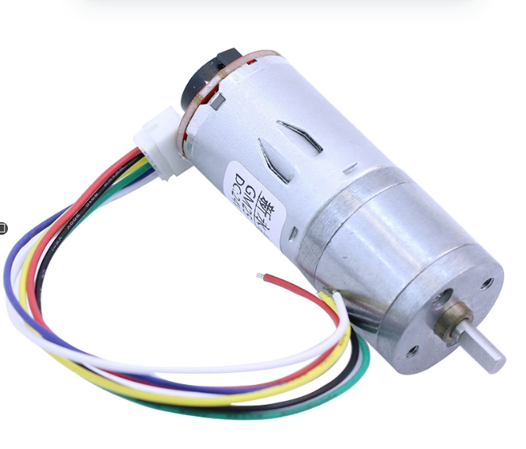

Hình 5.8 Động cơ giảm tốc GM25-370

### Cảm biến dò line thanh 5 led TCR 5000L

Cảm biến dò line thanh 5 Led TCRT5000L (Hình 5.9) được thiết kế dùng để phát hiện line đen và line trắng. Trên thanh cảm biến có 5 cảm biến hồng ngoại hướng xuống đất nhằm phát hiện line.

Bảng 5‑5 Thông số kỹ thuật cảm biến TCR5000L

|  |  |
| --- | --- |
| Chip | 74HC14D |
| Điện áp hoạt động | 3.3-5 V |
| Khoảng cách đo | 1-1.5 cm |
| Công suất | 3 W |
| Kiểu đầu ra | Digital Signal |

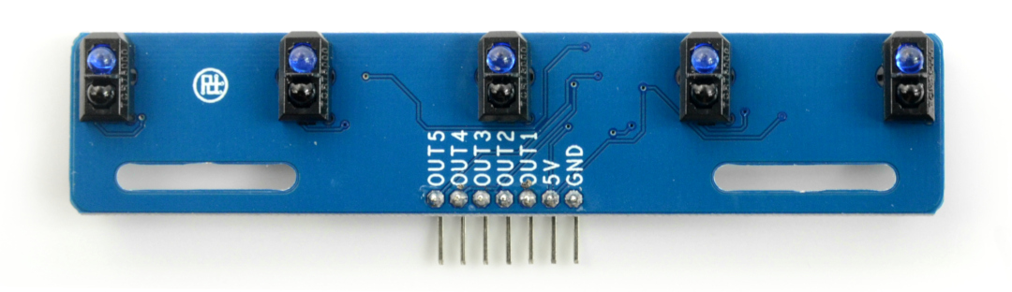

Hình 5.9 Dò line 5 led TCR5000L

### Module thu phát bluetooth HC-05

[**Module thu phát Bluetooth HC-05**](https://nshopvn.com/product/module-thu-phat-bluetooth-hc-05/) (Hình 5.10) dùng để thiết lập kết nối Serial giữa 2 thiết bị bằng sóng bluetooth. Điểm đặc biệt của module bluetooth HC-05 là module có thể hoạt động được ở 2 chế độ: MASTER hoặc SLAVE.

Bảng 5‑6 Thông số kỹ thuật Modul bluetooth HC-05

|  |  |
| --- | --- |
| Điện áp hoạt động | 3.3-5 DVC |
| Dải tần sóng | 2.4GHz |
| Kích thước | 26.9 x 13 x 2.2 mm |
| Baudrate UART tùy chỉnh | 1200, 2400, . . . , 115200 |
| Dòng tải | Khi ghép đôi 30A, khi truyền tải 8mA |

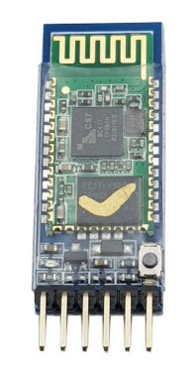

Hình 5.10 Modul Bluetooth HC-05

### Mạch điều khiển động cơ DC L298N

L298N là module điều khiển động cơ trong các xe DC và động cơ bước. Module có một IC điều khiển động cơ L298 và một bộ điều chỉnh điện áp 5V 78M05. Module L298N (Hình 5.11) có thể điều khiển tối đa 4 động cơ DC hoặc 2 động cơ DC với khả năng điều khiển hướng và tốc độ.

Bảng 5‑7 Thông số kỹ thuật của modul L298N

|  |  |
| --- | --- |
| Điện áp đầu vào | 5-30 VDC |
| Công suất tối đa | 25W 1 cầu |
| Dòng tối đa cho mỗi cầu H | 2A |
| Mức điện áp logic | Low: -0.3~1.5V; High: 2.3V~Vss |
| Kích thước | 43 x 43 x 27 mm |

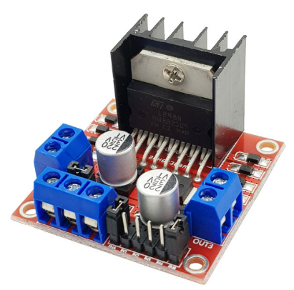

Hình 5.11 Modul điều khiển động cơ L298N

### Mạch điều khiển

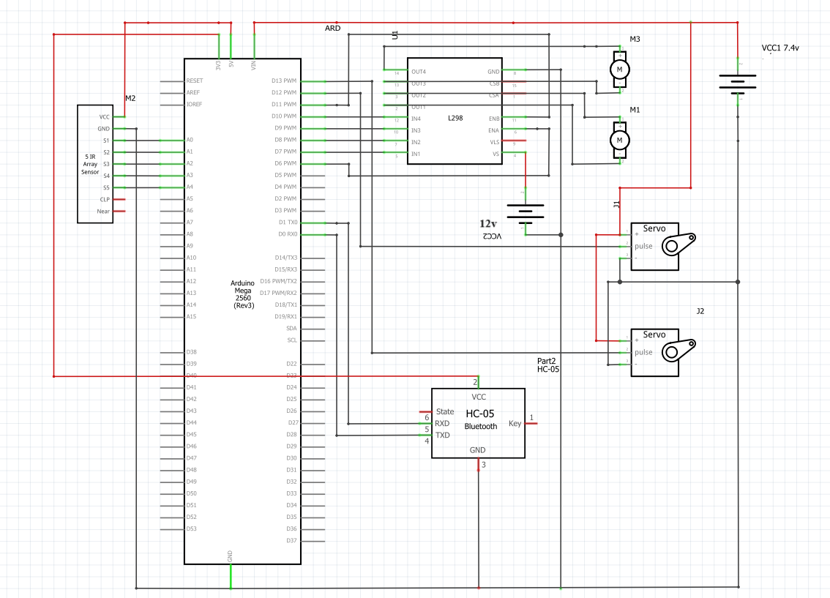

Hình 5.12 Mạch điều khiển mobile robot

Các chân S1-S5 của module dò line được kết nối với các chân A0-A4 của vi điều khiển. Hai động cơ giảm tốc GM25 được điều khiển thông qua module điều khiển động cơ L298N. Các động cơ của cơ cấu nâng được kết nối với hai chân PWM của vi điều khiển, cụ thể là các chân 12 và 13. Toàn bộ hệ thống sẽ được điều khiển thông qua module Bluetooth HC05, gắn với các chân RX và TX của vi điều khiển.

Ngoài ra, hệ thống sẽ sử dụng hai bộ nguồn, mỗi bộ nguồn có điện áp 7.5V được cung cấp từ pin Lithium-ion 18650.

.

# SẢN PHẨM THỰC TẾ

## Mô hình thực tế

Mô hình được chế tạo bằng công nghệ in 3D với chất liệu nhựa PLA (Polylactic Acid), đạt độ chính xác đến từng milimet ở các chi tiết lỗ và trục. Kích thước thực của mô hình là 20x20x15 cm ở dạng 3D và 20x20x2.5 cm ở dạng 2D, với khối lượng tổng xấp xỉ 750g. Khi kết hợp với hai động cơ servo, hệ thống có thể điều khiển góc nâng chính xác từ 5 đến 85 độ với chuyển động tương đối mượt mà. Ngoài ra, cơ cấu này còn có khả năng nâng các vật nặng có tải trọng dưới 350g.

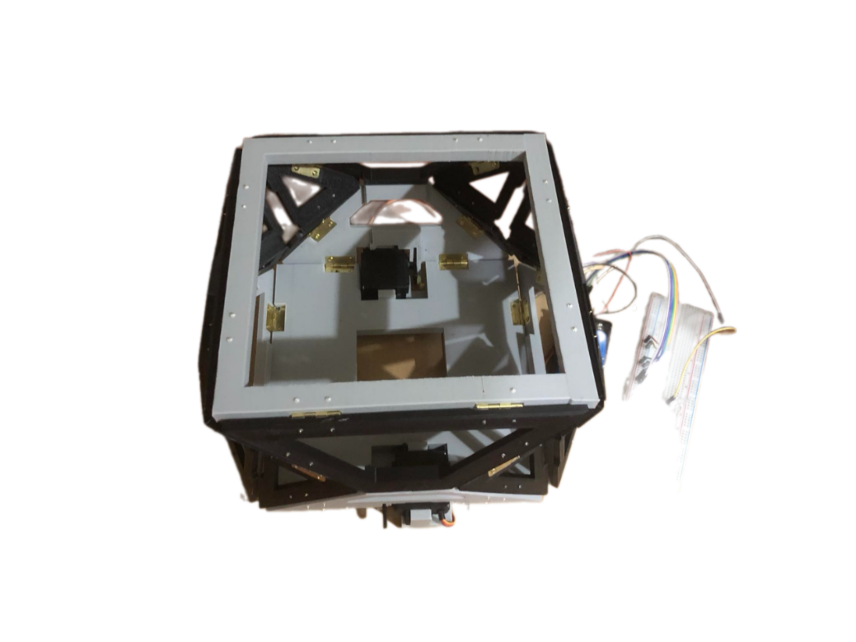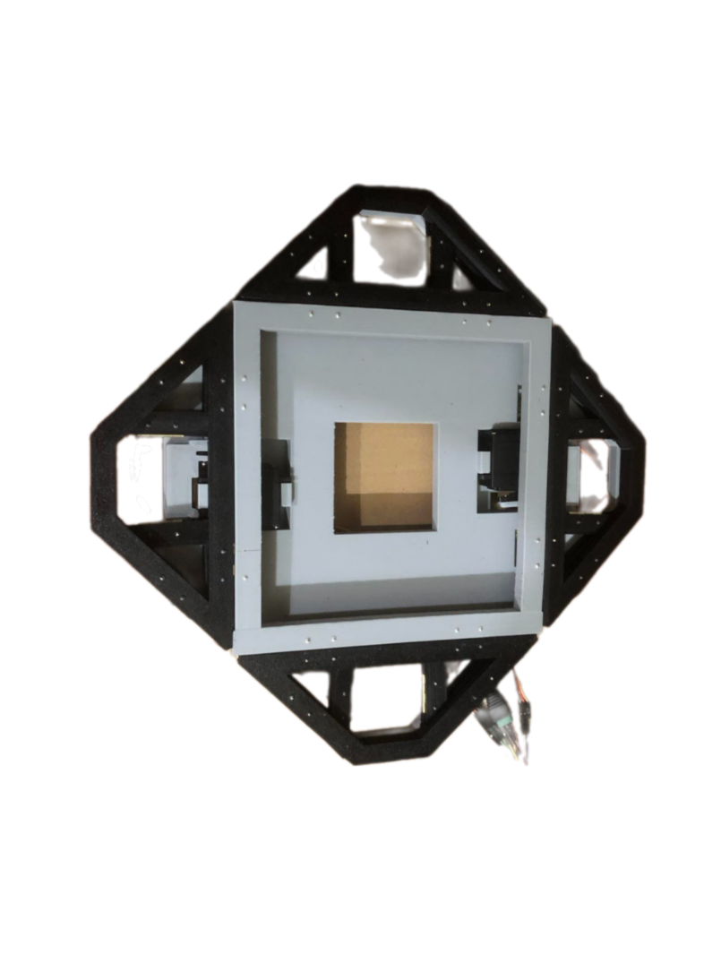

Hình 6.1 Mô hình Waterbomb ở hai trạng thái: biến hình và gấp gọn

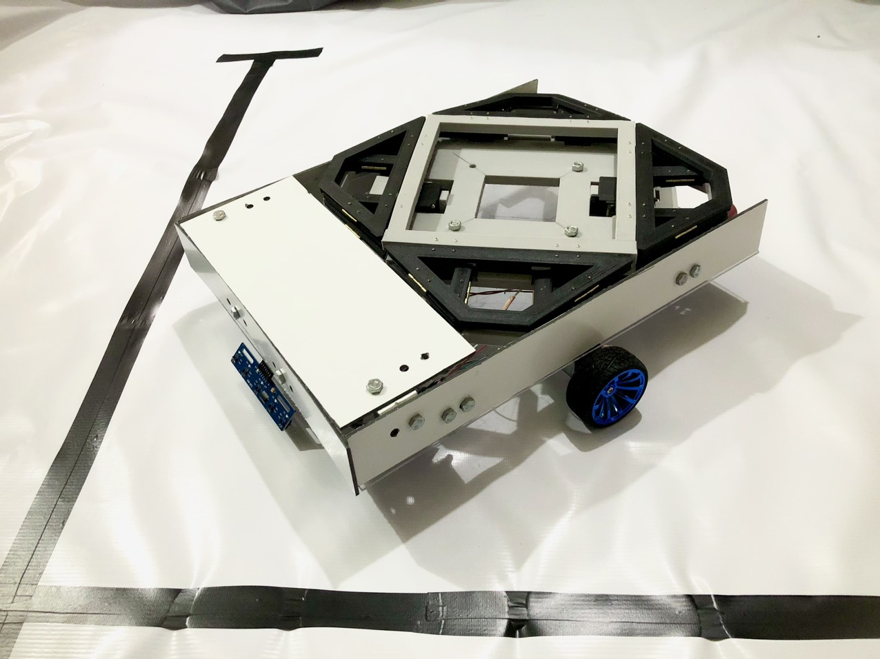

40 cm

10 cm

30 cm

Hình 6.2 Kích thước cơ cấu Mobile robot Waterbomb

Như đã nêu ở phần 1.2, để nâng cao tính di động và linh hoạt cho cơ cấu Waterbomb, chúng em sẽ kết hợp cơ cấu với một mobile robot tạo thành một xe vận chuyển hàng trong nhà kho (AGV). Ở đây cơ cấu Waterbomb sẽ được sử dụng như một khung nâng đỡ hàng hóa. Kích thước của mobile robot là 40x30x10 cm khi ở dạng 2D và 40x30x20 cm khi chuyển sang dạng nâng hàng, tổng khối lượng của robot khi chưa có tải là 3kg.

Sơ đồ nhà kho cho mobile robot được sử dụng như Hình 4.2, với một vị trí Home và 3 nhà kho A, B, C.

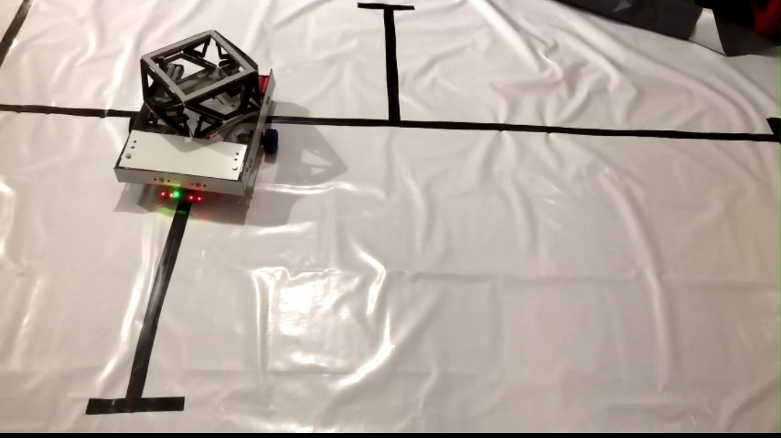

Hình 6.3 Quá trình di chuyển của robot

Thiết kế app điều khiển với những nút để đến vị trí mong muốn (Hình 6.4). Khi nhấn nút thì robot sẽ đi đến vị trí đã chọn.

Hình 6.4 App điều khiển robot

App điều khiển được thiết kế trên MIT App Inventer, một chương trình mã nguồn mở cho phép phát triển các ứng dụng Android bằng cách kéo thả các khối lệnh. Phần mềm này bao gồm hai phần chính: phần đầu là kết nối Bluetooth với mobile robot, bao gồm các nút kết nốt Bluetooth (biểu tượng Bluetooth), nút ngắt kết kết nối (Disconncet) và thanh hiển thị trạng thái (Status). Phần thứ hai điều khiển hoạt động của xe, bao gồm nút di chuyển đến vị trí lấy hàng (lấy hàng), nút di chuyển từ vị trí lấy hàng đến các nhà kho (nhà kho A, B, C) và cuối cùng là nút di chuyển về vị trí ban đầu (Home).

Do được kết nối bằng tín hiệu Bluetooth, tín hiệu gửi từ điện thoại đến mobile robot có độ trễ rất thấp, gần như ngay lập tức thực thi các mệnh lệnh ngay lập tức. Đồng thời xe cũng có khả năng bám đường rất tốt nhờ vào module dò line 5 LED TCR5000.

# KẾT LUẬN

Với giúp đỡ của cô Thái Phương Thảo, chúng em đã hoàn thành nghiên cứu với đề tài: *Thiết kế và điều khiển Mobile robot theo mô hình Waterbomb*.

Kết quả thu được bao gồm việc giải quyết các vấn đề động học, động lực học của robot, đồng thời mô phỏng robot thông qua Matlab Simulink và Simscape và xây dựng mô hình thực tế thành công.

Tuy nhiên, nghiên cứu cũng gặp một số hạn chế như độ chính xác của cơ cấu chưa cao, chưa nâng được vật có tải trọng lớn, hiện tại chỉ nâng được vật nặng dưới 350g, và góc nâng chỉ có thể nâng từ 5o-85o do hạn chế của bản lề và công nghệ in 3D.

Để phát triển đề tài này, ta có thể tối ưu các chi tiết của mô hình để đạt được góc nâng từ 0o-90o. Đồng thời tích hợp các cảm biến, hệ thống điều khiển để xây dựng điều khiển vòng kín.

# TÀI LIỆU THAM KHẢO

|  |  |
| --- | --- |
| [1] | "Origami," [Online]. Available: https://vi.wikipedia.org/wiki/Robot_di_%C4%91%E1%BB%99ng. |
| [2] | "Japan.net.vn," 20 4 2022. [Online]. Available: https://japan.net.vn/nghe-thuat-gap-giay-origami-nhat-ban-302.htm. |
| [3] | T. Tachi, "Origamizing Polyhedral Surfaces," *IEEE Transactions on Visualization and Computer Graphics,* pp. 298-331, 2010. |
| [4] | S. Miyashita, S. Guitron, M. Ludersdorfer, C. R. Sung and D. Rus,, "An untethered miniature origami robot that self-folds, walks, swims, and degrades," *IEEE International Conference on Robotics and Automation (ICRA),* p. 1490, 2015. |
| [5] | S. Felton, M. Tolley, E. Demaine, D. Rus, R. Wood, "A method for building self-folding machines," *Science,* vol. 345, no. 6197, p. 645, 2014. |
| [6] | Cagdas D. Onal ; Robert J. Wood ; Daniela Rus, "An Origami-Inspired Approach to Worm Robots," *IEEE/ASME Transactions on Mechatronics,* vol. 18, no. 2, p. 436, 2013. |
| [7] | Dae-Young Lee ; Ji-Suk Kim ; Sa-Reum Kim; Je-Sung Koh ; Kyu-Jin Cho, "The Deformable Wheel Robot Using Magic-Ball Origami Structure," *Proceedings of the ASME 2013 International Design Engineering Technical Conferences &,* p. 5, 2013. |
| [8] | "Miura Fold," [Online]. Available: https://en.wikipedia.org/wiki/Miura_fold. |
| [9] | Bryce J. Edmondson, R. J. L., Spencer P. Magleby, Larry L. Howell, "An offset panel technique for thick rigidly foldable origami," *ASME 2014 International Design Engineering Technical Conferences and Computers and Information in Engineering Conference,* 2014. |
| [10] | Jason S. Ku, Erik Demaine, "Folding flat crease patterns with thick materials," *Journal of Mechanism Robotics 8,* 2016. |
| [11] | N. T. M. Tuan, "On the Design of Thick Rigid Origami Based on Bennett's Linkage," *The 2nd National Conference on Mechanical Engineering and Automation October 7-8,* 2016. |
| [12] | Yan Chen, Rui Peng, Zhong You, "Origami of thick panels," *Science,* 2015. |
| [13] | Yan Chen, Huijuan Feng, Jiayao Ma, Rui Peng, Zhong You, "Symmetric waterbomb origami," *Proceedings of the Royal Society A: Mathematical, Physical and Engineering Science,* vol. 472, no. 2190, 2016. |
| [14] | Thai Phuong Thao, Nguyen Ngoc Hai, "Design and Control of Waterbomb Robot," *Springer,* pp. 21-27, 2022. |
| [15] | N. Q. Hoang, Cơ sở Robotics cơ học và điều khiển, NXB Bách Khoa Hà Nội, 2021. |